|  |  |  |  |
| --- | --- | --- | --- |
| **Adı:** |  | **…………………. Ortaokulu** |  |
| **Soyadı:** |  | **………………. Eğitim Öğretim Yılı** | Tarih: ……/……/ 20.. |
| **Sınıfı:** |  | **DİN KÜLTÜRÜ VE AHLAK BİLGİSİ** | Aldığı Not |
| **No:** |  | **6. Sınıf 1.Dönem 1. Yazılı / Sınav Soruları** |  |

1. **Aşağıdaki peygamberleri ve kendilerine verilen kutsal kitapları eşleştiriniz.( 4x2=8 puan)**

|  |
| --- |
| Hz. İsa |
| Hz. Muhammed |
| Hz. Musa |
| Hz. Davut |

|  |
| --- |
| Kur’an-ı Kerim |
| İncil |
| Zebur |
| Tevrat |

1. **Aşağıdaki kelimeleri kullanarak cümlelerdeki boşlukları tamamlayınız. ( 5x3=15 puan)**

|  |  |  |  |  |
| --- | --- | --- | --- | --- |
| Vahiy | Ayet | Mucize | 25 | Tebliğ |

1- Kur’an-ı Kerim’de .............. tane peygamberin adı kesin olarak geçmektedir.

2- Peygamberlerin Allah’tan aldıkları mesajları insanlara ulaştırmasına ………………………. denir.

3- Allah’ın izniyle peygamberlerin göstermiş olduğu olağanüstü olaylara ……………………… denir.

4- Kur’an-ı Kerimde geçen cümle ve ifadelerin her birine …………………….. denir.

5- Allah’tan peygamberlere Cebrail meleği aracılığıyla iletilen söz ve bilgilerin tümüne ………………… denir.

**C) Aşağıda verilen ifadelerden doğru olanlara D, yanlış olanlara Y koyunuz (4x3=12)**

(…….) Kur’an-ı Kerim’i baştan sona ezberleyen kişilere **Hafız** denir.

(…….) İlk insan, ilk peygamber **Hz. Yahya**, son peygamber **Hz. Muhammed** (asm) dir.

(…….) Vitir namazı 3. Rekâtında Fatiha ve ek bir sureden sonra tekbir alınıp okunan dua **Kunut dualarıdır.**

(……) Kur’an-ı Kerim’de ayetlerden oluşan bölümlerin her birine **Sure** denir.

**D) Aşağıdaki açık uçlu soruları cevaplayınız. ( 35 puan)**

1. **Aşağıda verilen peygamberlerin niteliklerini açıklayınız?(5x1=5 Puan)**

Sıdk:  
Emanet:

Fetanet:

İsmet:

Tebliğ:

**2. Hz. Adem’in cennetten çıkarılmasına neden olay nedir? Bu olaydan kendimize nasıl bir ders çıkarmalıyız? Yazınız ( 10 puan)**

**3. Kur’an-ı Kerim’de adı geçen peygamberlerden 10 tanesini yazınız. ( 10x2=20 puan)**

1. **Aşağıdaki çoktan seçmeli soruları cevaplayınız.( 6x5=30 puan)**

**1)Yüce Allah’ın Hz. Adem’den başlayarak son peygamber Hz. Muhammed’e kadar insanlar için gönderdiği hiçbir zaman bozulmayan din aşağıdakilerden hangisidir?**

A) İslam B) Hristiyanlık C) Yahudilik D) putperestlik

**2) Aşağıdakilerden hangisi imanın insana kazandırdığı özelliklerden** **değildir?**

A) İnsanlara yardım eder.

B) Sabırlıdır, zorluklar yıldıramaz.

C) İbadetleri yerine getirmez.

D) Doğrudur, asla yalan söylemez.

**3)** **Aşağıdaki ayetlerin hangisinde Kur’an’ın indiriliş amaçlarından biri açıklanmaktadır?**

A) “Kur’an’ı ağır ağır, tane tane oku.”

B) “Şüphesiz, biz onu (Kur’an’ı) Kadir gecesinde indirdik.”

C) “Kur’an okuduğun zaman, kovulmuş şeytandan Allah’a sığın.”

D) “Anlayasınız diye biz onu Arapça bir Kur’an olarak indirdik.”

**4) Aşağıdaki ilahi kitap ve gönderilen peygamber eşleştirmelerinden hangisi** **yanlıştır?**

A) Tevrat – Hz. Musa (a.s.) B) Zebur – Hz. Süleyman (a.s.)

C) İncil – Hz. İsa (a.s.) D) Kur’ân-ı Kerim– Hz. Muhammed (s.a.v.)

**5)** Kelime anlamı insanı hayrete düşüren ve aciz bırakan olay demektir. Allahın peygamberleri desteklemek için vermiş olduğu olağanüstü olaylardır.

**Yukarıda tanımı verilen bu kavram hangisidir?**

A) Vahiy B) Tebliğ C) İsmet D) Mucize

6) Sizin en …………………………, Kur’an’ı öğrenen ve ………………………………………. dir.

**Yukarıda boş bırakılan yerlere sırasıyla hangileri getirilmelidir?**

A) Üstününüz, anlatan B) Hayırlınız, öğreten

C) Akıllınız, ezberleyen D) Faziletliniz, süsleyen

**Bonus Soru 1: Peygamberlerin güzel davranışları nelerdir? (5 Puan)**

**Bonus 2: Kunut 1 duasını aşağıya yazınız. (5 puan)**

Başarılar Dilerim ☺

DKAB Öğretmeni Emine YILDIRIM

[](https://www.dindersi.com/icerik-detay/unite-testleri-d38g37s6)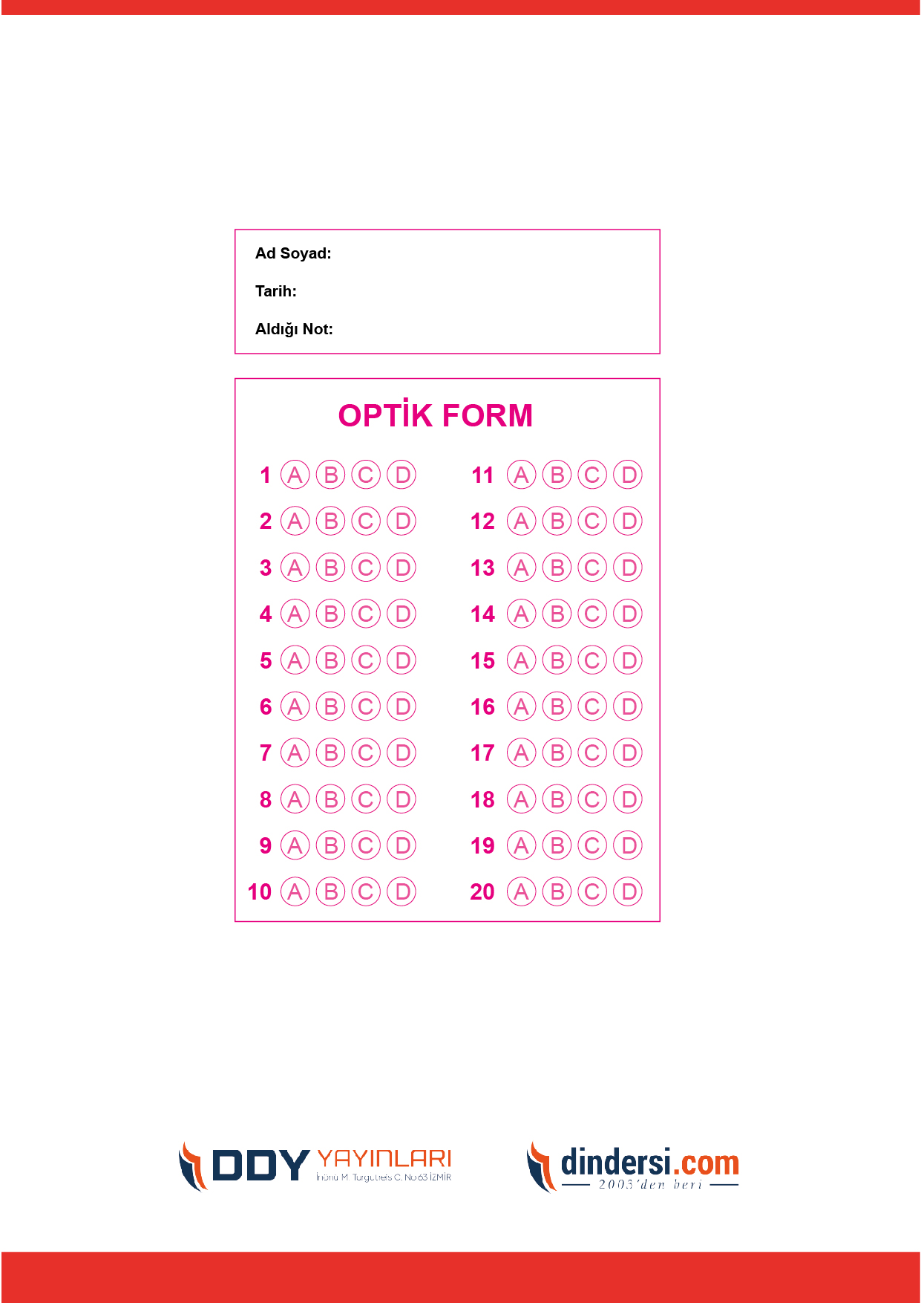



**6. SINIF SINAV VE CEVAP ANAHTARI İÇİN TIKLAYINIZ**

